“国培计划”安徽省农村中小学
骨干教师培训项目

简 报

2011年第七期

（总第7期）

淮北师范大学人才培训中心编 2011年10月23日

继续教育学院和承办学院领导亲切看望国培班学员
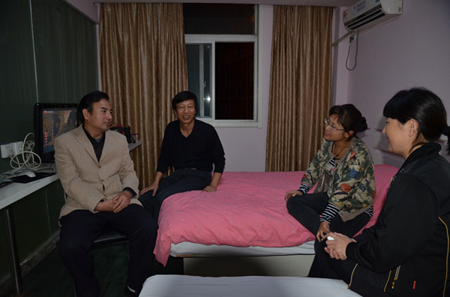
10月20日晚，继续教育学院院长王璨、文学院院长周有斌和化材学院党总支书记孙登明等领导在相关人员的陪同下来到学员住宿的宾馆，就学员学习、食宿、课余生活等问题和学员进行了亲切的交谈。王璨院长转达了学校各级领导对学员们的关心和慰问，表示尽全力为学员的学习和生活提供方便，希望学员们多利用培训的各种资源充实自己，勤奋学习，在经过三个月的学习与交流后，各方面上一个新的台阶。
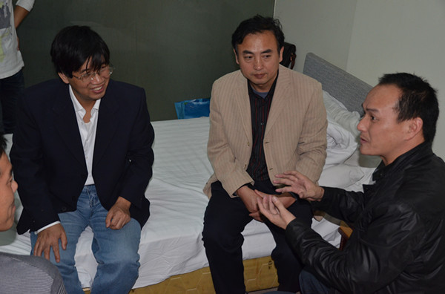
学员们对“国培计划”和淮北师范大学为他们提供了学习和交流的平台纷纷表示感谢，并表示一定要抓住这次难得的学习机会，认真研修，加强交流，学以致用，进一步为农村基础教育的发展做出积极的贡献。

我的作文革命 ——江苏省特级教师管建刚谈作文教学
“作文的能力是改出来的”，10月21日上午，来自江苏省吴江市实验小学的特级教师管建刚讲述了他的作文革命。
讲座伊始，管老师谈到了自己的作文经历：是作文差生，阴差阳错成语文教师，爱上了写作。“十年磨一剑”，管建刚1998年起用心当老师，2008年成为江苏省语文特级教师，《中国教育报》“读书周刊”2008年度“十大”推动读书人物。同时，管建刚还是一位多产的老师，2005年出版《魔法作文营》，2006年出版《不做教书匠》，2007年出版《我的作文教学革命》，2009年出版《一线教师》，2010年5月出版“管建刚作文教学系列”《我的作文教学主张》《我的作文教学革命》和《我的作文教学故事》，2011年出版《我的作文训练系统》。
管老师以“文心”技巧为作文教学的第一要务，“三分文字，七分文心”，认为我们写作时应具有发表意识、读者意识、真话意识、作品意识。他说，小学作文有四个层面：假的、真的、真切的、真诚的，小学语文要达到第三个层面，即真切的；小学主要是培养学生们讲故事的能力，以写作兴趣和写作意志为作文教学的核心要素，认为写作兴趣是写作的第一能力，写作意志是写作的第二能力，让学生有兴趣写、有意志写是写作教学上的最重要的事情。最后，管老师提出老师应该理解孩子。“一切教育的幸福都在于我们理解了儿童；一切教育的不幸都在于我们误解了儿童。”
“他的作文教学的思路、思想，还有在作文教学时具体的操作方式，让人感觉新鲜、创新。特别是他提出的后作文时代，让人感觉有道理又易于具体操作和实施。”听完管老师的讲座后，很多学员这样谈及自己的感受。

文学院全力部署 “影子”学校实习蓄势待发
10月22日下午3点，文学院召开脱产置换班“影子”学校带教导师工作会议。
出席本次会议的有文学院院长周有斌教授，指导教师刘彩霞教授、董奇峰副教授，淮北市教研室教研员张德华老师，以及小语语文国培班班主任任强副教授和姜胜老师。承担“影子”学校工作的淮北市实验小学，淮北市第二、第三实验小学，淮北市黎苑小学的二十余位“国培”学员的带教导师们参加了此次会议。
文学院院长周有斌首先介绍了本次“国培”计划组织和工作进展情况，指出在为期一个月的“影子”教师计划中，对带教导师寄予厚望。教学班主任任教授从研修时间、研修内容、研修主题、具体工作安排等方面介绍了本次研修的初步设想和计划。曾参加过上海师范大学“国培”短期集中培训的丁莉老师对其在上师大的研修情况进行了介绍，重点讲述了“专题行动研修板块”。她提出一节课要反复打磨，经过小组打磨、专家打磨、小组再打磨一系列程序，进行小组共同合作，对课堂内容进行逐步探讨和反思。
针对研修工作的各个环节与可能出现的问题，带教导师与张德华老师进行了深入交流，张老师根据各学校及教师的实际情况对工作进行了调整，进一步修改和完善了“影子教师”工作计划。与会老师充分肯定文学院的工作安排 “很人性化，善于倾听带教导师们的意见”，并表示尽快进入角色，全力完成任务。

报送：教育部项目办、省教育厅项目办、 省中小学教师继续教育中心、校领导
抄送：各有关部门、有关学院、 校“国培计划”执行团队成员、教学督导组成员

